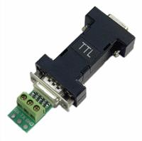
智能通讯转换器C201
概述：
智能通讯转换器C201是用于TTL转RS232通讯接口的装置。从而使控制装置实现RS232通讯。
技术参数：
供电电源：DC5V；
输入：TTL
输出：RS-232
速率：300～115200 BPS
内置“自适应”芯片，自动匹配波特率
最大通讯距离：15m
尺寸规格：68mm×33mm×18mm

